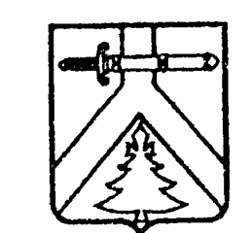

РОССИЙСКАЯ ФЕДЕРАЦИЯ
МУРИНСКИЙ СЕЛЬСКИЙ СОВЕТ ДЕПУТАТОВ
КУРАГИНСКОГО РАЙОНА КРАСНОЯРСКОГО КРАЯ

Р Е Ш Е Н И Е

10.09.2013 с. Мурино № 42-113-р

О передаче осуществления части
полномочий по организации теплоснабжения

Руководствуясь п. 4 ст. 15 Федерального закона от 06.10.2003 № 131-ФЗ «Об общих принципах организации местного самоуправления в Российской Федерации», Уставом муниципального образования Муринский сельсовет. Муринский сельский Совет депутатов

РЕШИЛ:
- Передать администрации Курагинского района осуществление части полномочий по организации в границах поселения теплоснабжение поселения.
- Контроль за выполнением настоящего решения возложить на Главу сельсовета.
- Настоящее Решение вступает в силу со дня, следующего за днем его официального опубликования в газете «Муринский вестник».

Глава сельсовета Н.А.Плотницкая

